Antieke vondst op oude zolderkamer

Waddinxveen,
Enkele weken geleden zijn er diverse vondsten gedaan uit de goede oude tijd.
Deze vondsten zijn uiterst zeldzaam, omdat betreffende personen zich liever niet meer associëren met deze feiten.

Onder andere troffen onze medewerkers foto’s van een slachtoffer aan, die besmet was met de gekke koeienziekte. (zie foto)
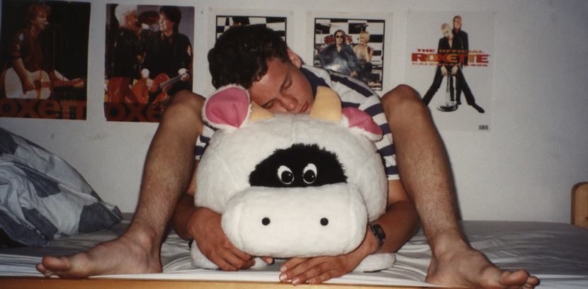

Deze kwaal was te herkennen aan symptomen als het luidkeels zingen van het koeienlijflied en het vormen van een harem bestaande uit koeienknuffels.
Van desbetreffend persoon op de foto is vernomen dat hij na lange tijd grotendeels van deze kwaal af is gekomen.

Naast deze vondst zijn er ook nog oude band opnamen gevonden waarop ene Noink haar zangkwaliteiten probeerde te ontdekken. Zo zijn er nummers gecoverd van Osdorp Posse, Jimmy Hendrix en Lenny Kravitz. Haar ambities bleken toch op een ander vlak te liggen en zo is jammer genoeg nooit meer iets nieuws van haar uitgekomen.

